Al seleccionar la partida cuando vamos a grabar un gasto, se despliega una caja con todas las partidas de la ONG, tanto las vinculadas a las partidas del financiador como el resto.

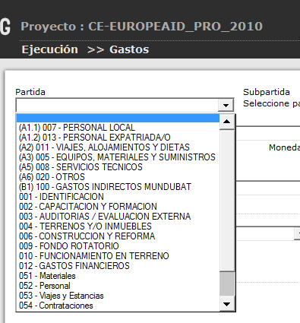

Pero lo razonable, y así evitaríamos posibles errores, es que solamente aparezcan las partidas vinculadas en el proyecto a las partidas del financiador:



